Оценка влияния диодного лазера в сочетании с фтористым кислотным гелем (APF 1,23%) на обтурацию дентинных канальцев
Исследование in vitro

Введение
Согласно имеющимся данным исследований различных популяций распространенность гиперчувствительности дентина (ГД) составляет от 4 до 74% [1,2,3,4*]. Существуют несколько методов лечения гиперчувствительности с варьирующейся степенью эффективности, включая средства для клинического и домашнего применения [5,6,7,8,9*].
За последние десятилетия лазерное лечение вошло в рутинную практику стоматологического приема [10,11,12*]. При лечении ГД лазеры используются как самостоятельно, так и в сочетании с десенсибилизирующими препаратами.
Выраженную эффективность при лечении с ГД показали фторидсодержащие гели [13*].
Подкисленный фосфорной кислотой фторид натрия (APF) в течение нескольких лет успешно используется в профилактической стоматологии для предупреждения развития кариеса и эрозии зубов. Однако при лечении ГД препарат не получил широкого распространения, несмотря на существование рекомендации к его назначению для лечения повышенной чувствительности дентина [14,15,16*].
Гиперчувствительность дентина связана с обнажением дентинных канальцев и является следствием движения жидкости по канальцам [17,18*]. Окклюзия дентинных канальцев приводит к уменьшению тока жидкости, что, в свою очередь, снижает гиперчувствительность дентина.

Цель
Целью настоящего исследования является оценка эффективности окклюзии обнаженных дентинных канальцев при использовании 1,23% APF и диодного лазера с длиной волны 810 нм как при самостоятельном, так и при комбинированном применении.
Материалы и методы
После предварительной выборки в исследование был включен 61 ранее удаленный у пациентов в возрасте 20-40 лет интактный однокорневой зуб.
Для обнажения дентинных канальцев поверхность образцов в течение 20 секунд была обработана 37% раствором ортофосфорной кислоты. Далее все образцы, за исключением одного, являющегося контрольным, были равномерно распределены на 3 группы.
Группа 1: образцы обработаны с использованием диодного лазера (810 нм, Fotona™) в течение 60 секунд в непрерывном «бесконтактном» режиме, мощность 0,25 W.
Группа 2: образцы обработаны 1,23% APF (Pascal™). Средство наносили равномерным слоем на 60 секунд, после чего давали время высохнуть.
Группа 3: образцы обработаны комбинацией Pascal™ и диодного лазера 810 нм. Фтористый кислотный гель наносили равномерно на 60 секунд, после чего давали время высохнуть. Далее проводилась обработка поверхности образцов диодным лазером Fotona™ 810 нм, 0,25 W, непрерывный «бесконтактный» режим в течение 60 секунд.
Подсчет процента обтурации дентинных канальцев проводился с использованием данных СЭМ.
Результаты
По данным анализа 96 изображений, полученных с помощью СЭМ, в группе 3 выявлена выраженная обтурация дентинных канальцев (90,28±17,07).
В группе 2 уровень обтурации дентинных канальцев значительно ниже (73,09±30,37).
В группе 1 показатель обтурации дентинных канальцев составил 71,38 ± 23,75.
СЭМ-изображения результатов лечения для всех групп представлены на Рисунках 1-4.

Рисунок 1. СЭМ-изображение образца контрольной группы с увеличением ×5000
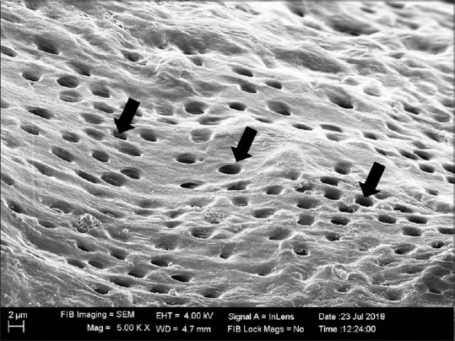
На поверхности образца визуализируются открытые дентинные канальцы (черные стрелки).
Рисунок 2. СЭМ-изображение образцов группы 1 (диодный лазер) с увеличением ×5000
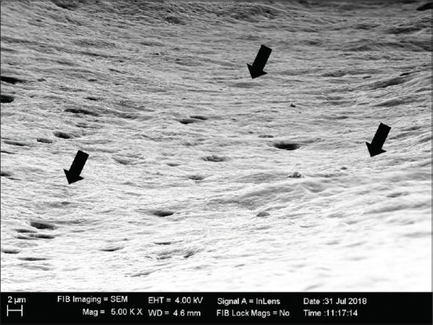
На поверхности образцов визуализируется обтурация дентинных канальцев за счет линейных отложений (черные стрелки).

Рисунок 3. СЭМ-изображение образцов группы 2 (гель Pascal™) с увеличением ×5000
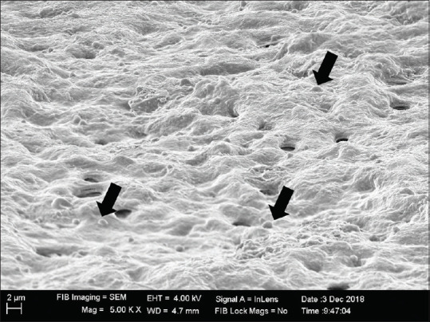
На поверхности образцов визуализируются неравномерные отложения глобулярных образований
(черные стрелки).

Рисунок 4: СЭМ-изображение образцов группы 3 (гель Pascal™ + диодный лазер 810 нм) с увеличением ×5000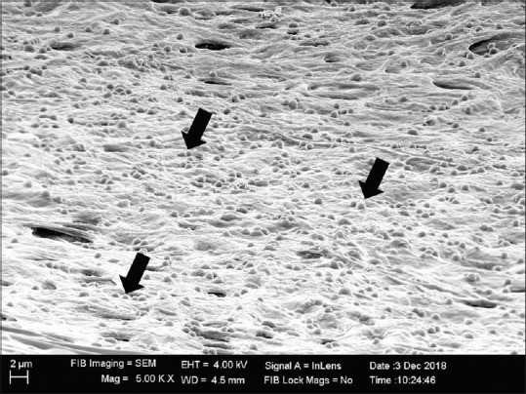

На поверхности образцов визуализируются равномерные отложения глобулярных образований (черные стрелки).

Самый высокий процент (46,9%) полной окклюзии дентинных канальцев наблюдался в группе 3, далее следовала группа 1 (15,6%). Наименьшие количество образцов с полной окклюзией дентинных канальцев выявлено в группе 2 (12,5%) .
По результатам множественных сравнений между тремя группами выявлена выраженная разница процента полной обтурации дентинных канальцев в группе 3 по сравнению группой 1 и группой 2. Выраженной разницы в проценте полной обтурации дентинных канальцев между группой 1 и группой 2 не выявлено.

Вывод
По результатам исследования, все методы лечения гиперчувствительности дентина привели к выраженной окклюзии дентинных канальцев. Максимальная эффективность наблюдалась при использовании 1,23% APF в сочетании с диодным лазером при длине волны 810 нм и мощности 0,25 W.

